**ภาคผนวก ค**

**ภาพการดำเนินงาน**

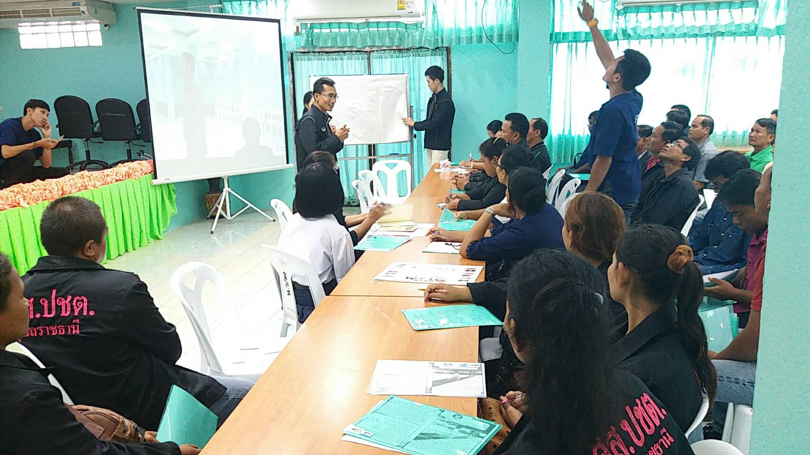

***ภาพที่ ค.1***  การประชุมวางแผนแบบมีส่วนร่วม

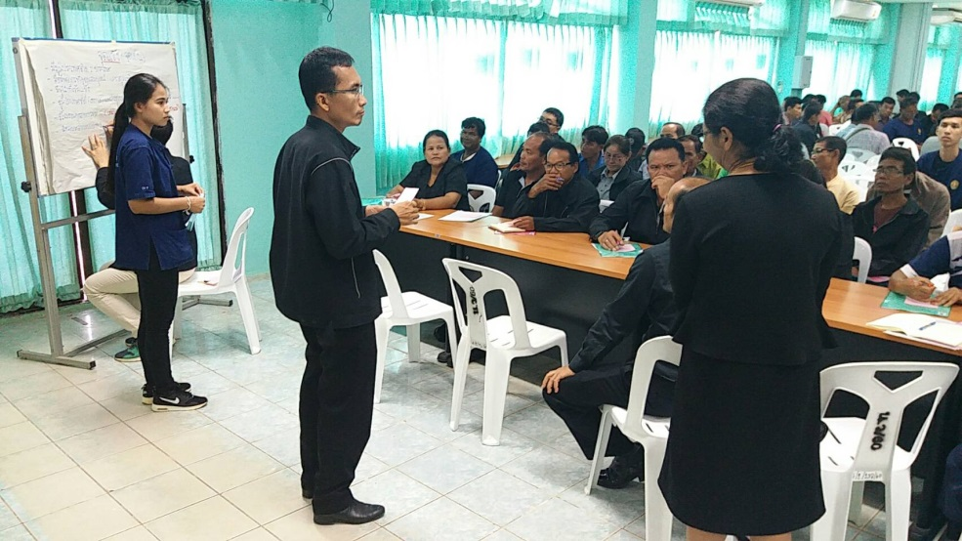

***ภาพที่ ค.2*** การประชุมวางแผนแบบมีส่วนร่วมกับพื้นที่วิจัย

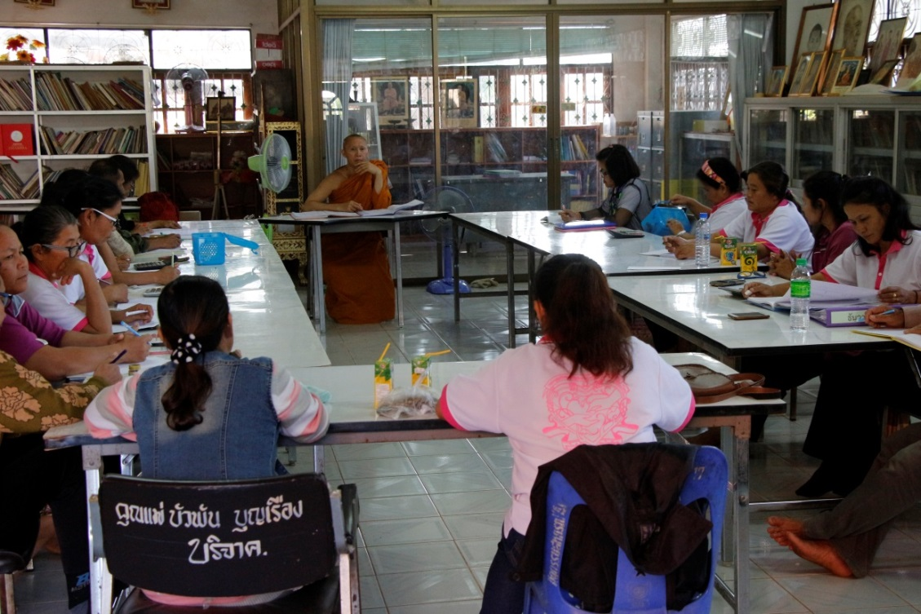

***ภาพที่ ค.3*** การประชุมของคณะกรรมการหลังเสร็จจากทำงานทุกเดือน

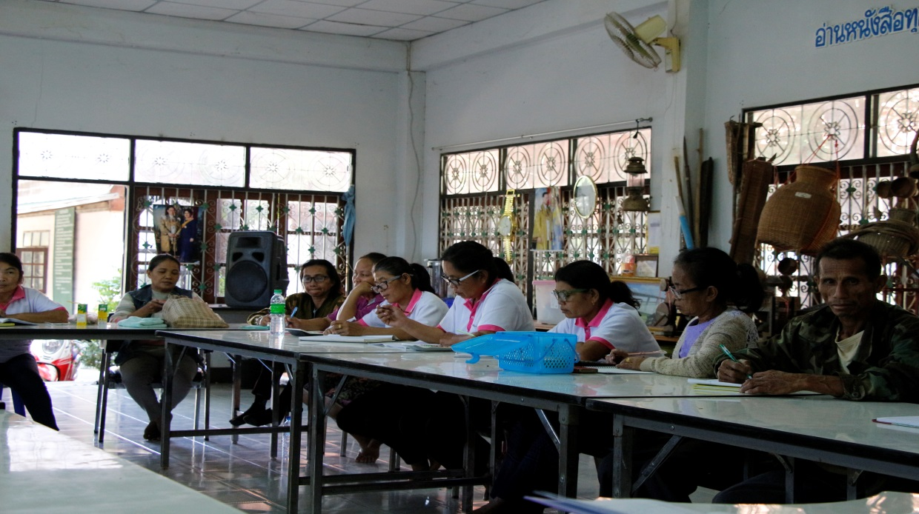

***ภาพที่ ค.4*** การประชุมของคณะกรรมการหลังเสร็จจากทำงานทุกเดือนเพื่อสรุปการทำงาน

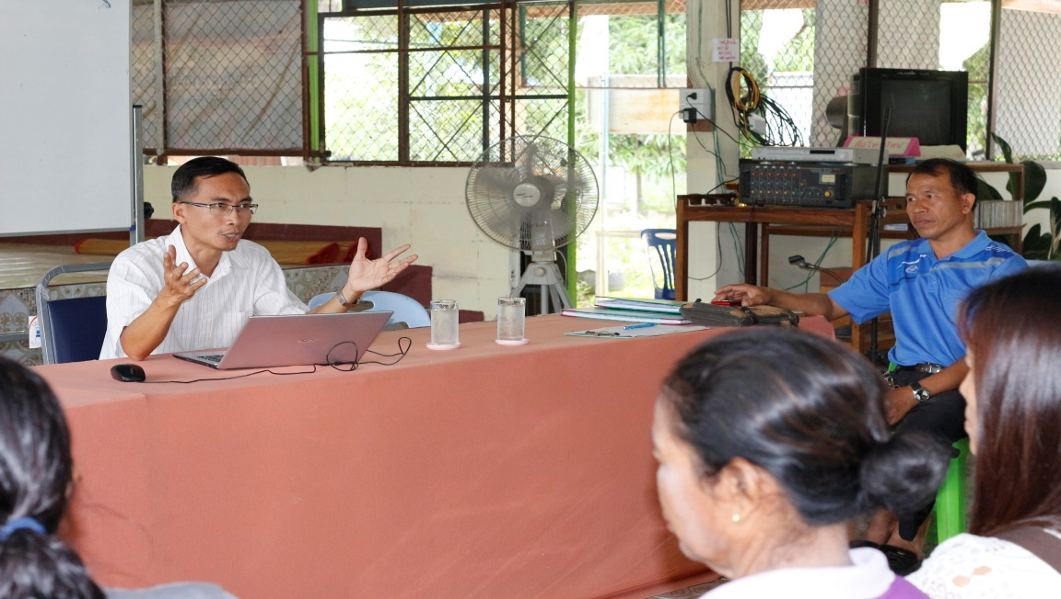

***ภาพที่ ค.5*** การอบรมนวัตกรสวัสดิการชุมชน

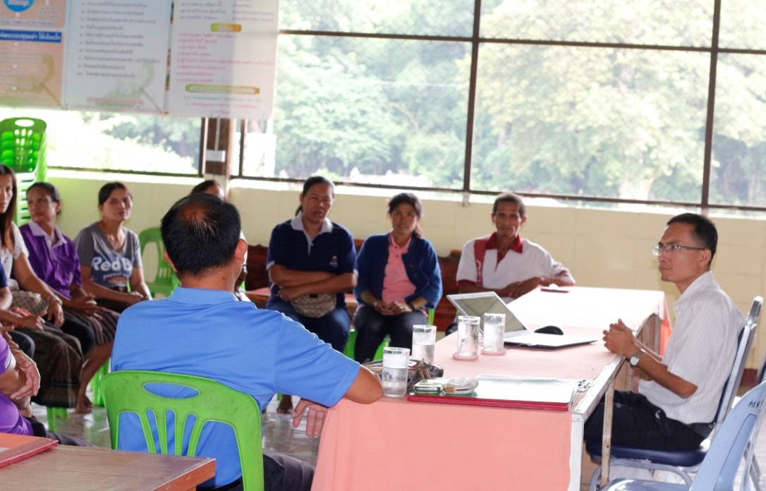

***ภาพที่ ค.6***  การอบรมนวัตกรสวัสดิการชุมชนเพื่อสร้างความเข้าใจที่ชัดเจนมากขึ้น

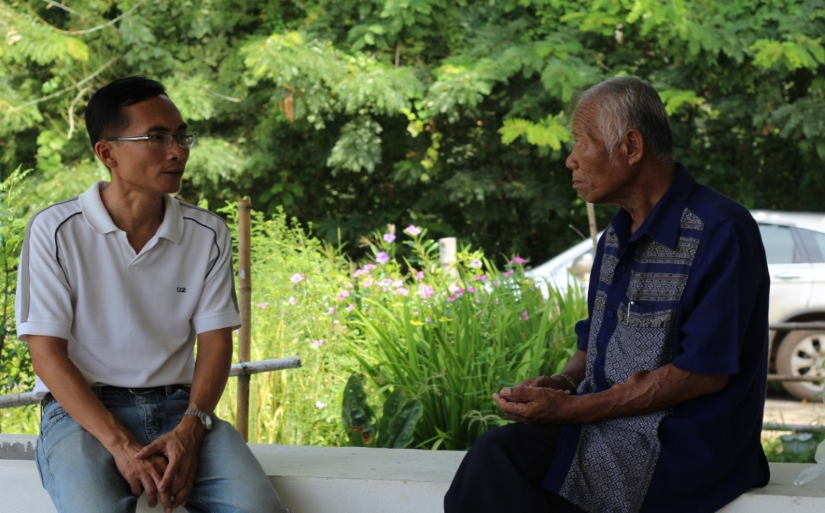

***ภาพที่ ค.7***  การลงพื้นที่สัมภาษณ์เก็บข้อมูล

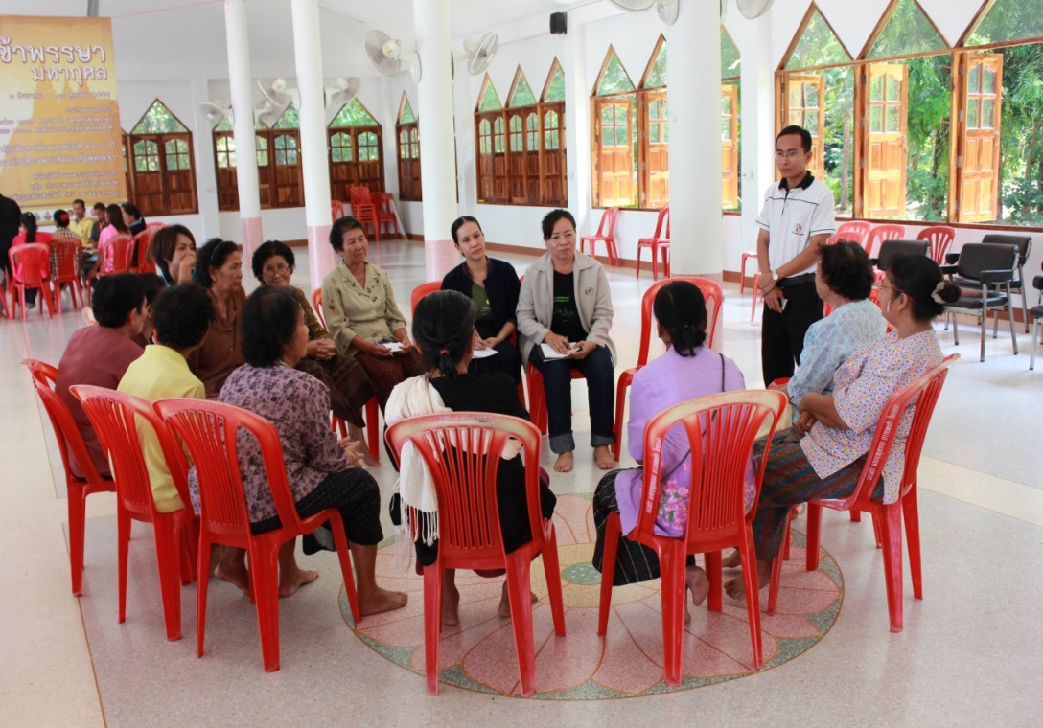

***ภาพที่ ค.8*** การลงพื้นที่สัมภาษณ์เก็บข้อมูลพื้นที่หลัก

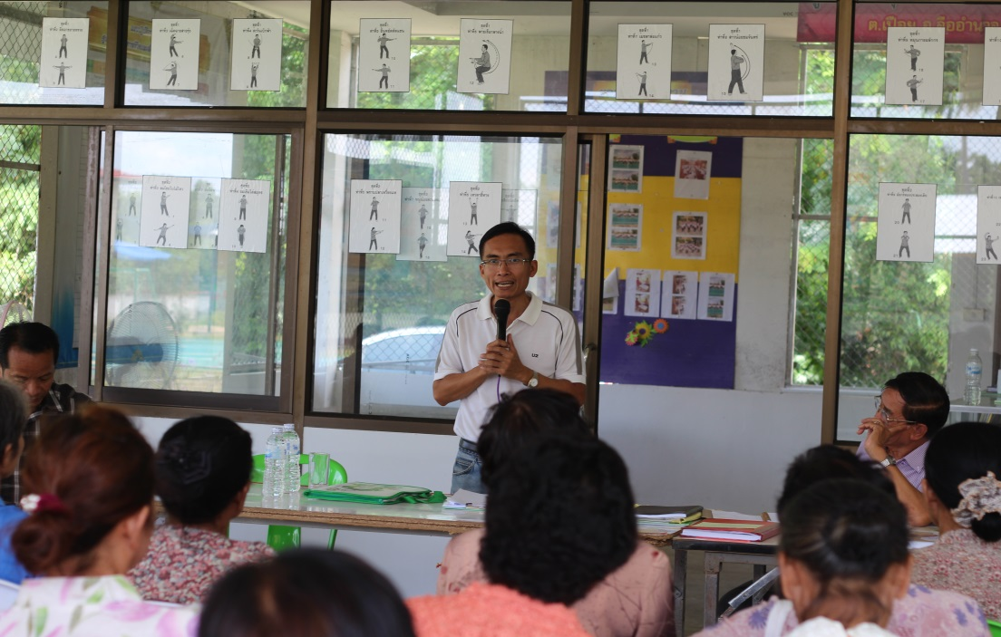

***ภาพที่ ค.9*** จัดเวทีสร้างการเรียนรู้แต่ละหมู่บ้าน

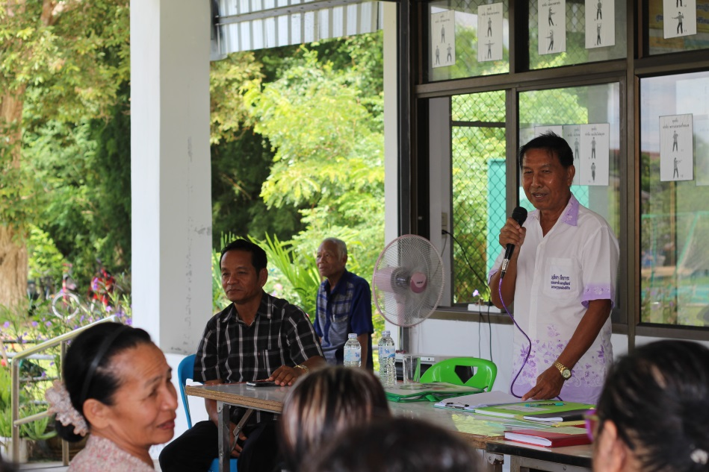

***ภาพที่ ค.10***  จัดเวทีสร้างการเรียนรู้แต่ละหมู่บ้านเพื่อเข้าถึงข้อมูลที่ชัดเจน